

Requerimientos de Baja Planes

01/05/17

0.1

|  |  |
| --- | --- |
| **Nombre.** | **Matricula** |
| **Jesús Alberto Goiz Barrales.** | **24400085** |
| **Juan Alberto Gutiérrez Canto.** | **24400063** |
| **Brenda Robles Antonio.** | **24400073** |
| **Rene Moratilla Montes.** | **24400075** |
| **Guillermo Vivaldo Vazquez** | **24400093** |

**Control De Versiones**

|  |  |  |  |  |
| --- | --- | --- | --- | --- |
| Nombre Del Archivo | Versión | Fecha de modificación | Autor | Comentarios |
| Csoft-Requerimientos_Baja_Planes-010517 | 0.1 | 01/05/17 | JAGB | Creación del documento. |
|  |  |  |  |  |
|  |  |  |  |  |
|  |  |  |  |  |
|  |  |  |  |  |
|  |  |  |  |  |

**Baja Alumnos.** **3**

Requerimientos. 3

Funcionales. 3

No Funcionales. 3

Pruebas 4

# 

# Baja Alumnos.

## **Requerimientos.**

Para la baja de plan , es necesario tener algún plan ya registrados en la base de datos y contar con el respectivo ID del plan para poder localizarlo.

## **Funcionales.**

|  |  |  |  |  |  |
| --- | --- | --- | --- | --- | --- |
| ID RQ | ID CU | Descripción | Detalle | Restricciones | Solicitante. |
| RF9.0 | 4.1 | El usuario “Administrador” podrá ver a el listado de planes inscritos. | Se introduce el ID del plan que se quiera ver en la pantalla. | No se pueden ver planes que no existan. |  |
| RF9.1 | 4.1 | El usuario “Administrador” podrá dar de baja a un maestro. | Después de visualizar los datos del RF6.0, el usuario podrá decidir si quiere dar de baja al maestro o no. | No podrá cancelar la baja después de aceptarla. |  |

## **No Funcionales.**

El programa deberá de satisfacer una interfaz del menú como la siguiente:

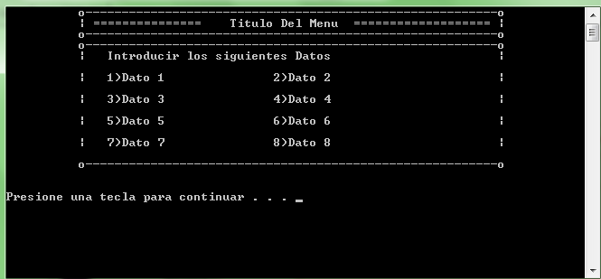

## **Pruebas**

|  |  |
| --- | --- |
| Nombre de la Prueba | Prueba de baja de plan |
| Caso de Uso | 4.1 |
| Objetivo de la Prueba | Verificar la correcta eliminación de los datos de un maestro en la DB. |
| Descripción de la Prueba | Se ingresa como usuario Administrador y se realiza por medio de la opción de “Baja de Plan”. |
| Test | 1.-Direccionarse a la opción Baja Plan.  2.- Ingresar ID de Plan.  3.-Confirmación de eliminación. |
| Resultados Esperados | Mensaje de Éxito:  Datos Plan (Se hará consulta a DB)   1. Nombre de plan 2. Semestres 3. Materias   “Ha sido borrado ‘Plan´ de Sistema” (Si no se encuentra en Consulta a DB)  Mensaje de Error:  “No fue borrado de sistema” (Se encuentra en consulta a DB). |